„Maria, schweige nicht!“
Für eine partnerschaftliche Kirche – Frauengottesdienst in Passau

Passau, 23. Juli 2019 – Mit einem stimmungsvollen Frauengottesdienst in der Kirche Niedernburg in Passau hat sich der Katholische Deutsche Frauenbund (KDFB) in der Diözese Passau an der Aktion „Maria, schweige nicht!“ beteiligt. Mit dieser Aktion setzt der KDFB-Bundesverband die Anliegen der Initiative „Maria 2.0“ direkt fort.

Der Gottesdienst wurde am Festtag von Maria Magdalena (22. Juli), der ersten Zeugin der Auferstehung und Apostolin der Apostel, gefeiert. Zweite Namensgeberin der Aktion „Maria, schweige nicht“, ist Maria, die Mutter Jesu, die mit ihrem freien Ja zu Gottes Wort die Heilsgeschichte eröffnete. Beide haben, ebenso wie andere Frauen in der Bibel, nicht geschwiegen. Sie haben in Worte gefasst, was ihnen wichtig war. Das macht sie nach Ansicht des KDFB zu Vorbildern für alle Frauen, die sich für eine zukunftsfähige, glaubwürdige Kirche stark machen. „Wir müssen im Gespräch bleiben und deutlich machen, wie wir uns eine Kirche der Zukunft vorstellen – und diese Kirche der Zukunft ist für uns gleichberechtigt“, betonte die Diözesanvorsitzende Bärbel Benkenstein-Matschiner. Konkret setzt sich der Frauenbund für ein gleichberechtigtes Wirken von Frauen und Männern in der katholischen Kirche ein. „Frauen und Männer sollten Ämter in der Kirche nach ihren Charismen und ihren Berufungen wahrnehmen dürfen und können. Wir sind überzeugt, dass es keine Unterscheidung gibt, ob Gott oder Jesus eine Frau oder einen Mann beruft“, so Benkenstein-Matschiner weiter. Mit dem Frauengottesdienst in Passau, der sehr kurzfristig organisiert worden war und zu dem dennoch über 50 Frauen kamen, wollten die Frauenbundfrauen in besonderer Weise für Maria Magdalena, die von Gott als Vorbild geschenkt worden sei, danken, und für die Anliegen, die mit „Maria, schweige nicht!“ verbunden sind, beten. „Wir glauben, dass Beten Berge versetzen kann und Kraft schenkt. Diese Kraft wollen wir in der Gemeinschaft schöpfen, damit sich in unserer Kirche etwas bewegt. Der Heilige Geist wird wirken. Davon sind wir überzeugt und daran glauben wir“, betonte die Diözesanvorsitzende.

Besonders auffällig: Die Frauen waren in weißer Kleidung oder mit weißen Accessoires zum Gottesdienst gekommen. In der Kirche Niedernburg wurden zudem weiße Häkelblumen verschenkt, die eine KDFB-Frau extra für den Gottesdienst angefertigt hatte. „Damit verbinden wir uns bundesweit mit Frauen, die sich ebenfalls an der Aktion beteiligen. Die Farbe Weiß steht für ein solidarisches Zeichen. Sie macht klar, dass wir alle getaufte Christinnen und Christen sind und in der Nachfolge Jesu und der Taufgnade stehen“, erklärte Bildungsreferentin Tanja Kemper, die den Frauengottesdienst federführend mitorganisiert hatte. Sie berichtete, dass viele Frauen aus dem Verband dankbar dafür seien, dass der KDFB mit der Aktion „Maria, schweige nicht!“ eigene Akzente zur Initiative „Maria 2.0“, die bundesweit für große Aufmerksamkeit gesorgt hatte, setzt. „Die Frage nach einer zukunftsfähigen Kirche ist untrennbar mit der Frage nach der Rolle und dem Stellenwert der Frau in der Kirche verbunden. Wir haben viele Frauen, die darauf warten, dass etwas weitergeht und diese Starre, die entstanden ist, weil man schon enttäuscht ist und sich zurückgezogen hat, aufbricht. Als großer Frauenverband haben wir die Stärke, diesen Frauen eine Stimme zu geben“, so Kemper.

Inwiefern sich der KDFB-Diözesanverband Passau weiter an der Aktion des Bundesverbandes „Maria, schweige nicht!“ beteiligen wird, wird sich laut der Diözesanvorsitzenden Bärbel Benkenstein-Matschiner in den kommenden Wochen zeigen. „Wir werden die Aktion sicherlich betend begleiten und nicht schweigen“, stellte sie klar.

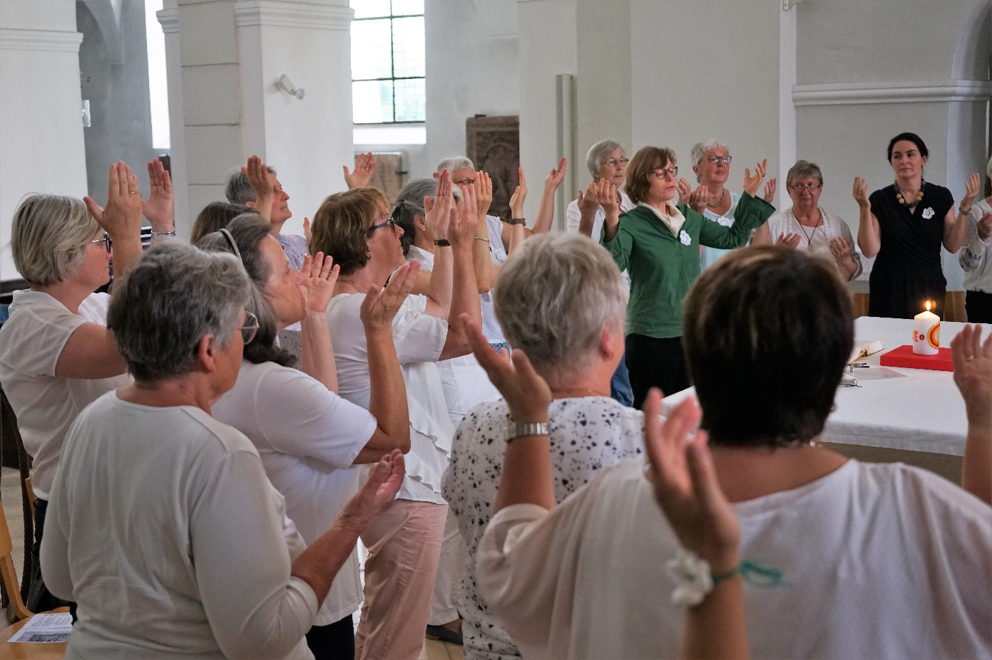
In der Kirche Niedernburg in Passau hat sich der KDFB-Diözesanverband Passau mit einem Frauengottesdienst an der Aktion des Gesamtverbandes „Maria, schweige nicht!“ beteiligt.

